Скачаем Hadoop:

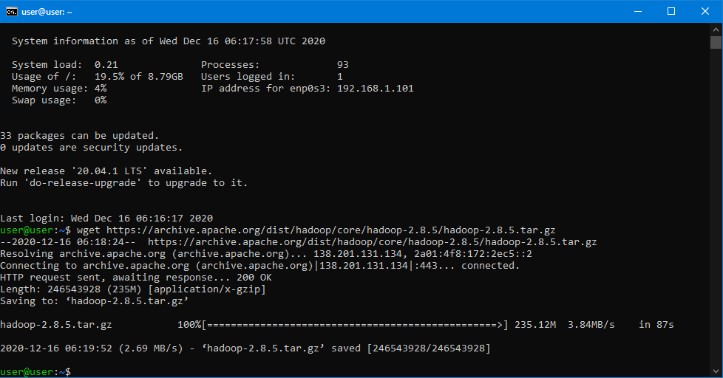

Установим:

tar -xvf hadoop-2.8.5.tar.gz

Установим пути в файл ~/.bashrc:

export JAVA_HOME=/usr/lib/jvm/java-1.11.0-openjdk-amd64

export HADOOP_HOME=$HOME/hadoop-2.8.5

export HADOOP_HDFS_HOME=$HADOOP_HOME

export PATH=$PATH:$HADOOP_HOME/sbin:$HADOOP_HOME/bin

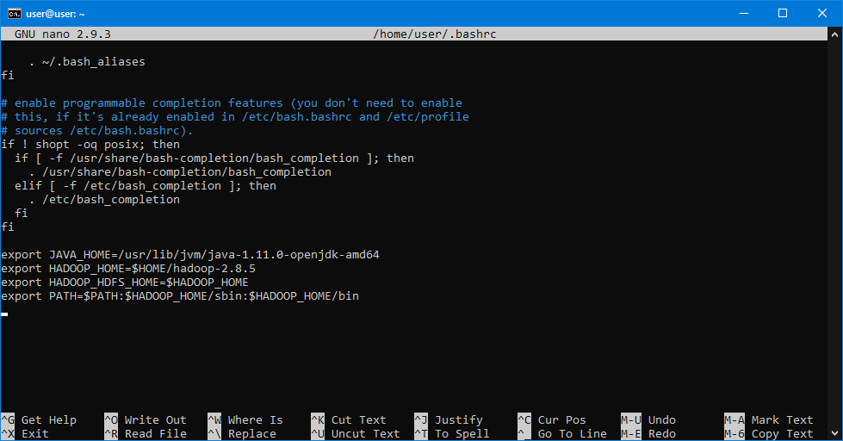

Посмотрим версию:

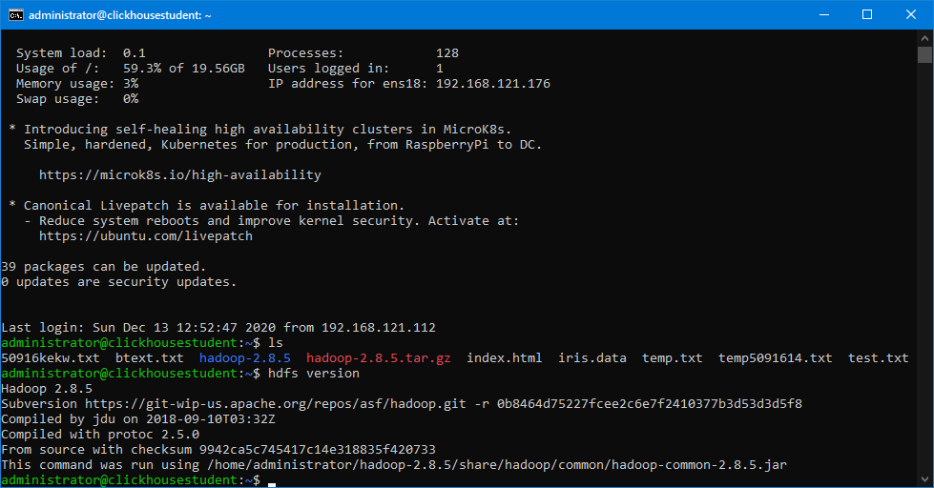

Получим список файлов на удаленном сервере:

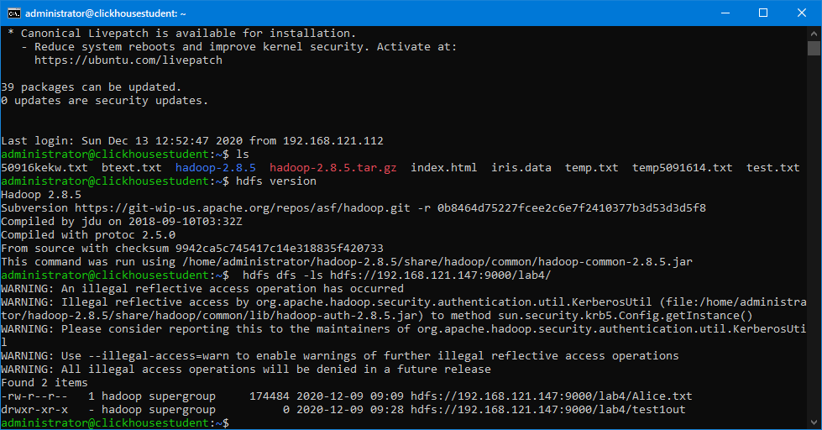

Найдем файл part-r-00000:

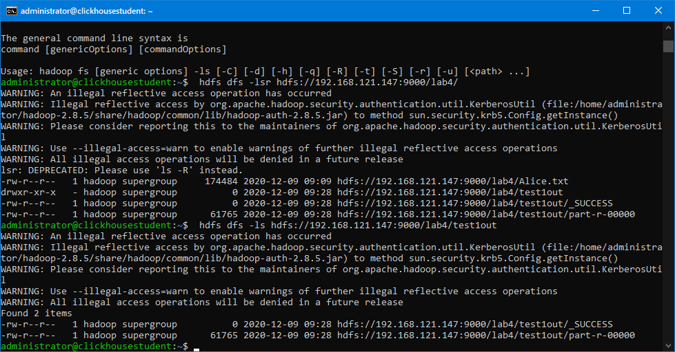

Выполним команду lsr:

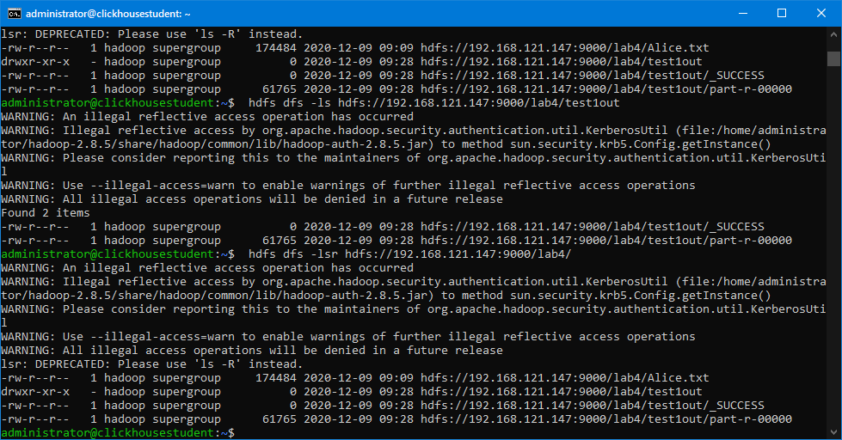

cat:

hdfs dfs -cat hdfs://192.168.121.147:9000/lab4/test1out/part-r-00000

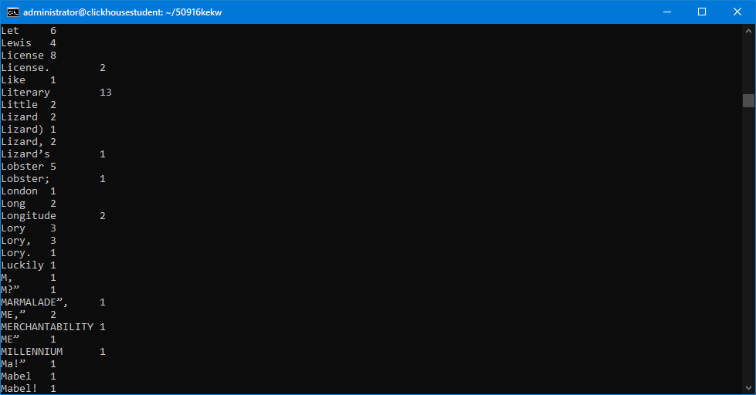

Самое часто встречающееся слово нельзя быстро найти, так как различных слов в тексте очень много

awk:

hdfs dfs -cat hdfs://192.168.121.147:9000/lab4/test1out/part-r-00000 | awk '{print $1":"$2}'

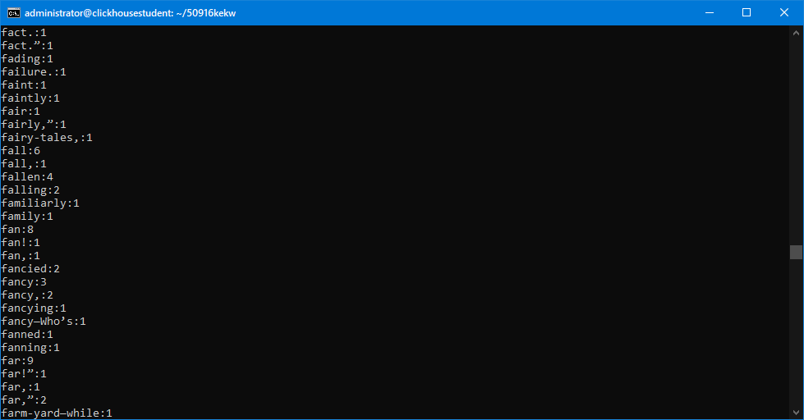

Найдем все the в тексте:

hdfs dfs -cat hdfs://192.168.121.147:9000/lab4/test1out/part-r-00000 | awk '{print $1":"$2}' | grep the

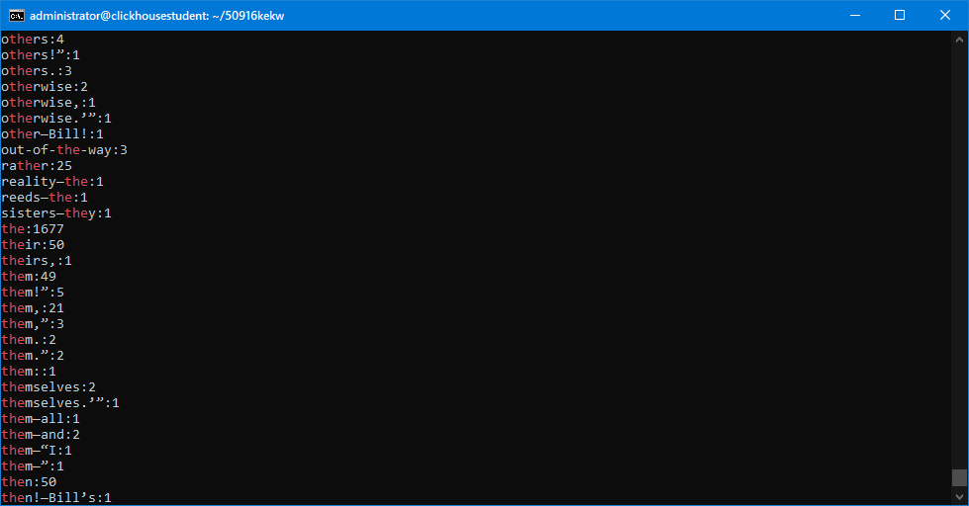

Численная сортировка:

hdfs dfs -cat hdfs://192.168.121.147:9000/lab4/test1out/part-r-00000 | awk '{print $1":"$2}' | grep the | sort -t: -nk2

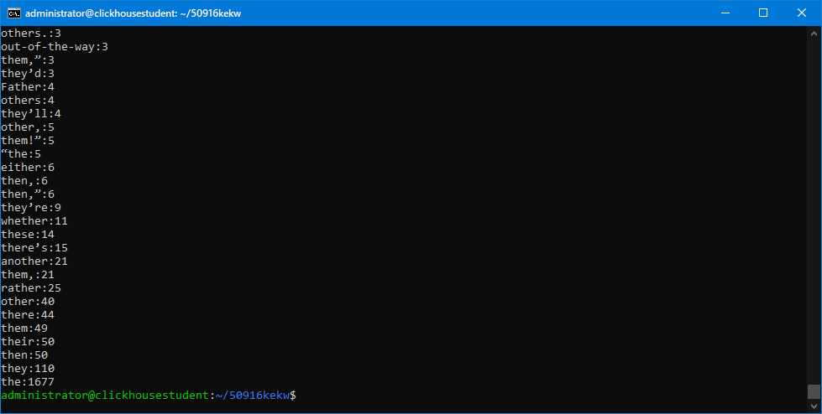

Найдем слово Alice:

hdfs dfs -cat hdfs://192.168.121.147:9000/lab4/test1out/part-r-00000 |awk '{print $1":"$2}' | grep Alice | sort -t: -nk2

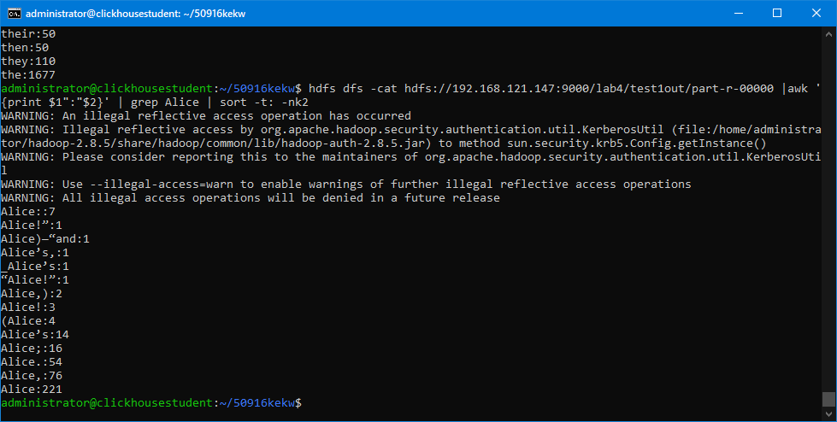

Получить корректный ответ мешают знаки препинания.

Уберем знаки препинания:

hdfs dfs -cat hdfs://192.168.121.147:9000/lab4/test1out/part-r-00000 | awk '

{gsub(/[[:punct:]]/,""); print $1":"$2}' | grep Alice | sort -t: -nk2

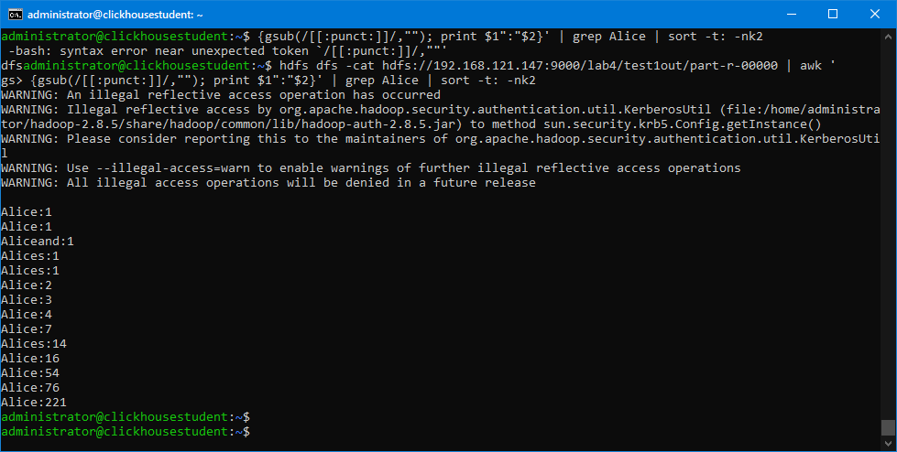

Создадим на диске файл и запишем туда состав группы:

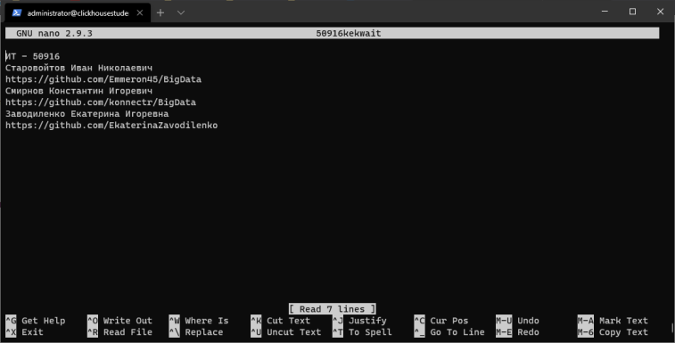

Переместим файл в папку exam:

hdfs dfs -put 50916kekwait hdfs://192.168.121.147:9000/exam/

hdfs dfs -ls 50916kekwait hdfs://192.168.121.147:9000/exam/

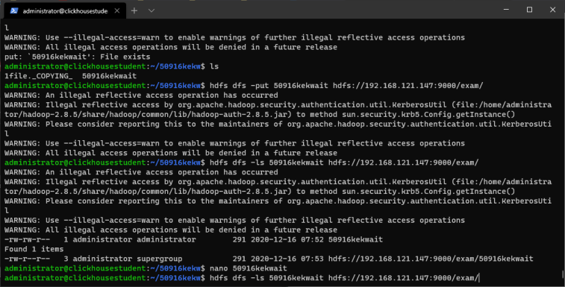

Переместим файл в папку lab4:

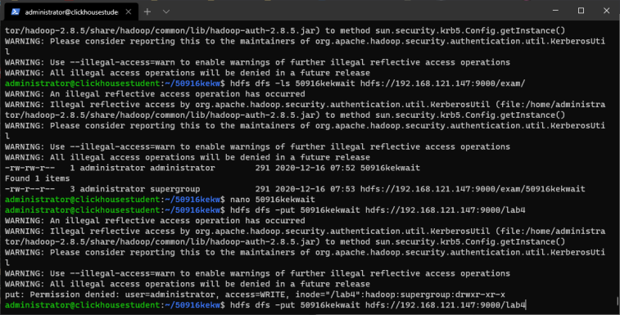

put: Permission denied: user=administrator, access=WRITE, inode="/lab4":hadoop:supergroup:drwxr-xr-x